Инструкция
по заполнению национального ранжирования образовательных программ вузов РК

Работа с программой

В адресной строке браузера наберите: http://rating.iaar.kz

Откроется рабочая область окна

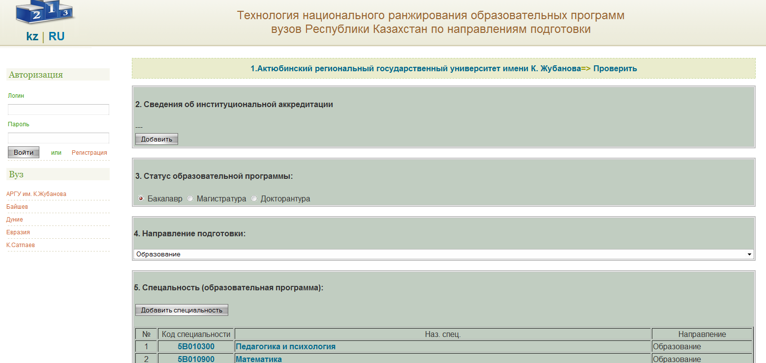

При запуске программы отображается окно логина (входа).
Вы можете зарегистрировать свой аккаунт в сети.

Выберете название вашего вуза в левой части окна в меню ВУЗ.

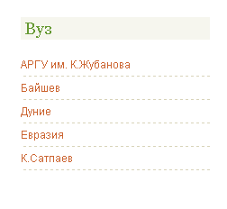
После выбора ВУЗа в правой части окна высвечивается название вашего вуза и данные по заполнению.

2. Если ваш ВУЗ прошел институциональную аккредитацию, то необходимо заполнить нажав на кнопку

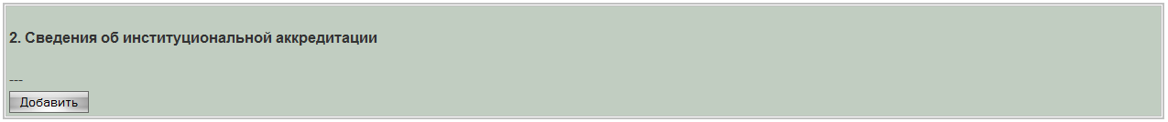

В открывшемся окне необходимо указать статус и добавить описание. После ввода данных нажмите кнопку и созданный документ сохраниться в информационном окне «Сведения об институциональной аккредитации».

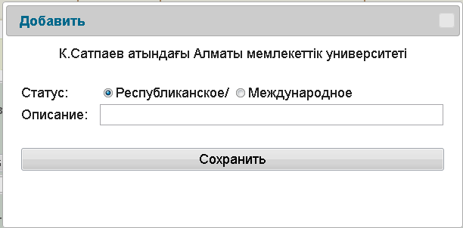

* Примечание Заполняйте поочередно выбором галочки республиканское, а потом международное. Не забудьте сохранять данные.

3.Статус образовательной программы выберите 

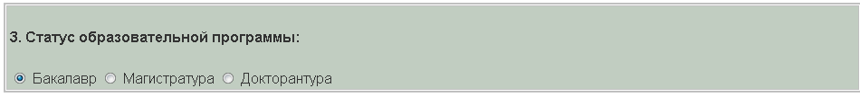

* Примечание После завершения «Бакалавра» последовательно переходим к заполнению «Магистратуры», а затем «Докторантуры».

4. В следующем окне необходимо выбрать направление подготовки вашей специальности.
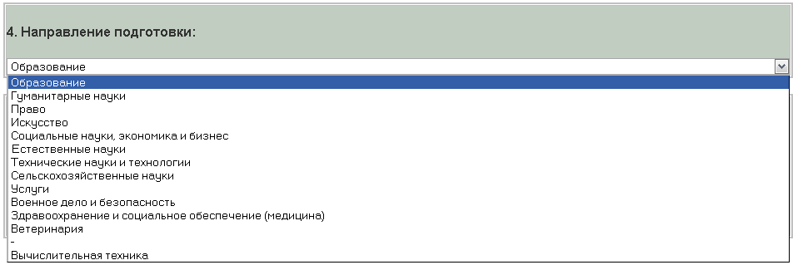

В данном случае в качестве примера указано направление подготовки образование.

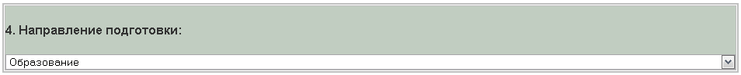

5. Специальность (образовательная программа) заполните требуемые поля нажав на кнопку .

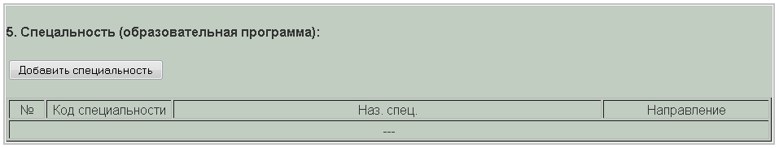

В открывшемся окне выберите специальность и добавьте.

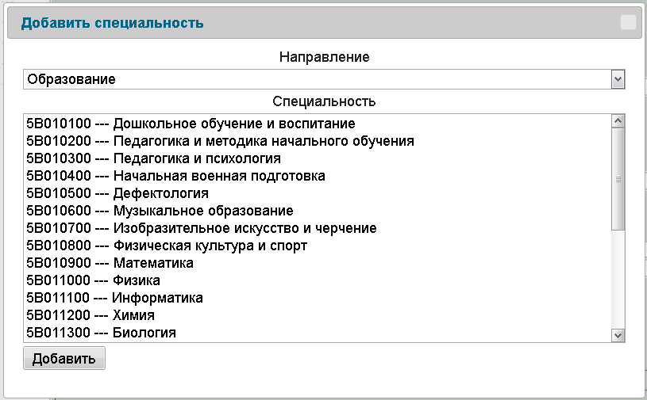

* Примечание При добавлении выбранной специальности автоматически заносится в список полей как показано ниже.

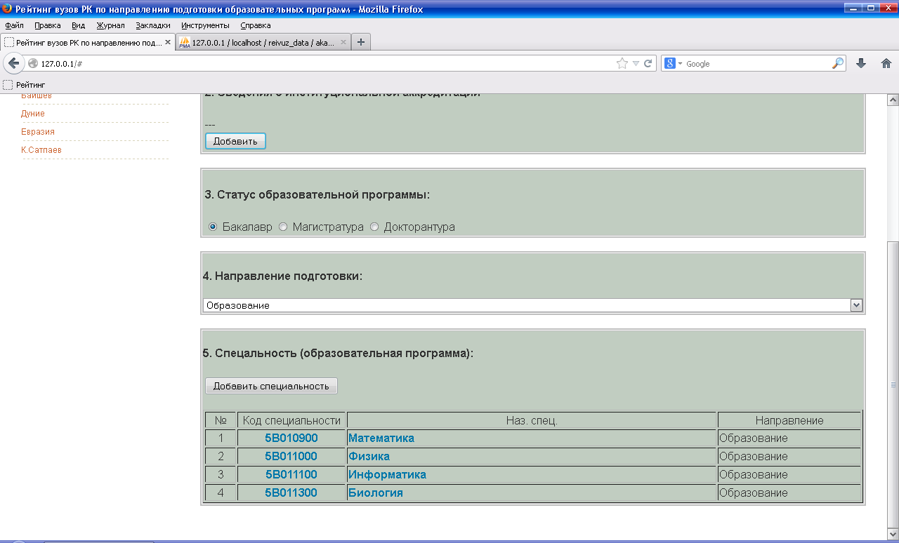

I «Высокая концентрация талантливых студентов, преподователей и исследователей».

Следующее окно заполнения 1.1 «Студенты»

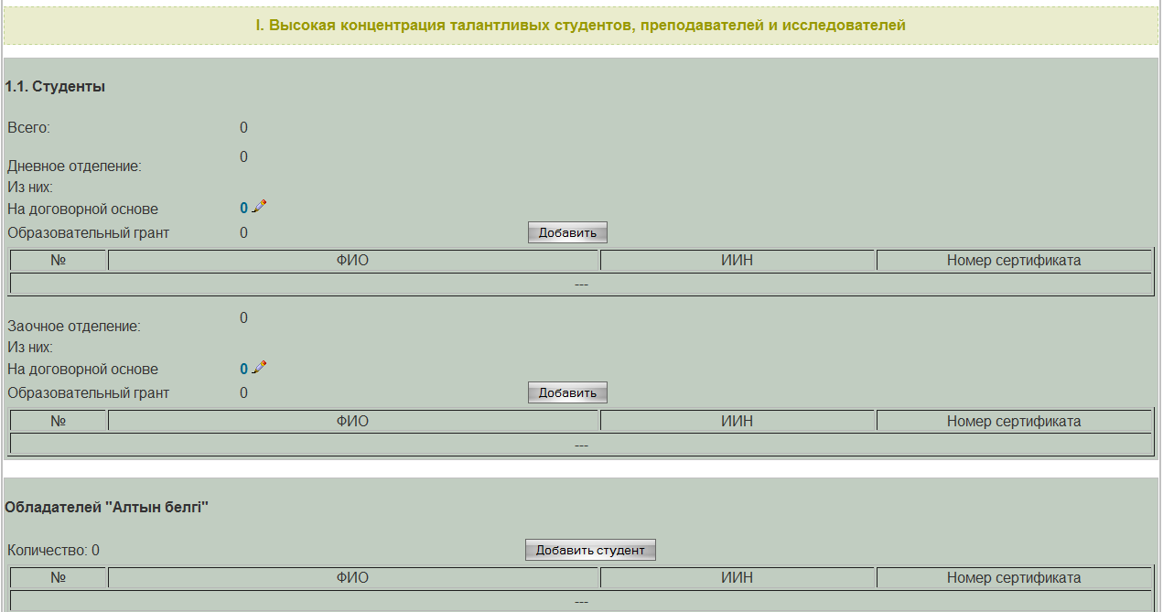

В этом окне заполните требуемые поля нажав на кнопку .

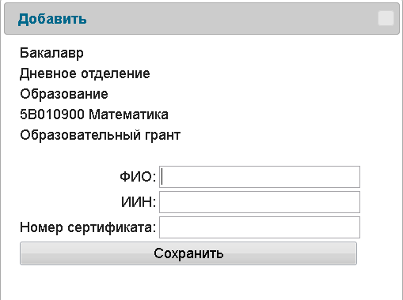
После ввода данных нажмите кнопку и созданный документ сохраниться в информационном окне «Студенты».
В информационном окне «Студенты» в строке на договорной основе необходимо отметить количество нажав на кнопку .



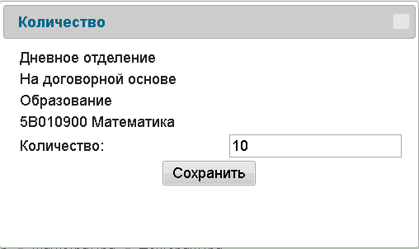

После ввода данных нажмите кнопку и созданный документ сохраниться в информационном окне «Студенты».

Такой же последовательностью необходимо заполнить окно Заочного отделения.

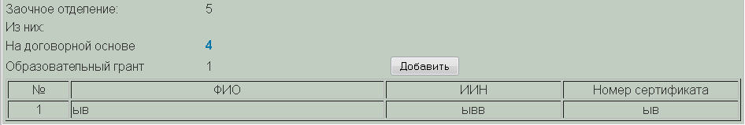

В окне «Алтын белгі» заполните требуемые поля нажав на кнопку.

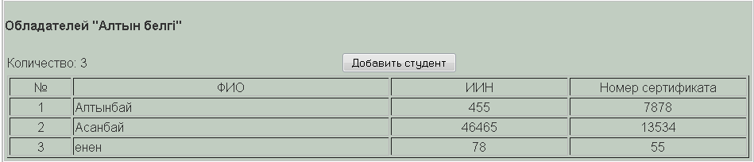

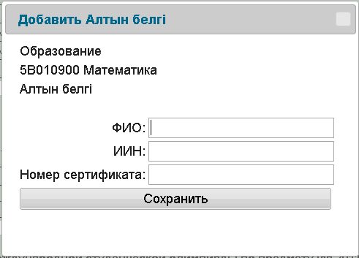

После ввода данных нажмите кнопку и созданный документ сохраниться в информационном окне «Алтын белгі».
Если есть студенты «Призеры Республиканской студенческой олимпиады» заполните требуемые поля нажав на кнопку.

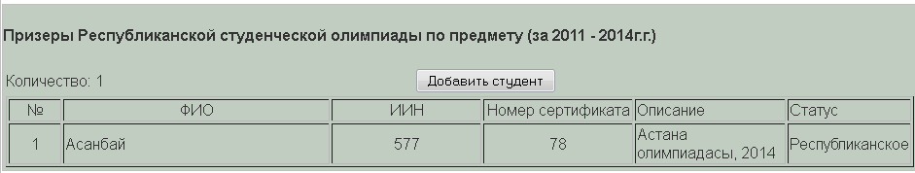

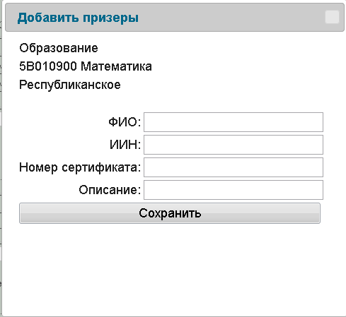

После ввода данных нажмите кнопку и созданный документ появится в информационном окне.
Если есть студенты «Призеры Международной студенческой олимпиады» заполните требуемые поля, нажав на кнопку.

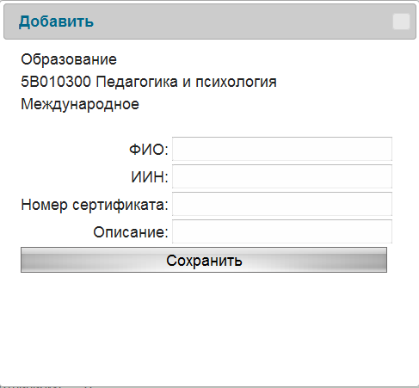

Следующее окно Выпускники закончившие с дипломом «с отличием» заполните требуемые поля, нажав на кнопку. Такой же последовательностью необходимо заполнить следующие окна.

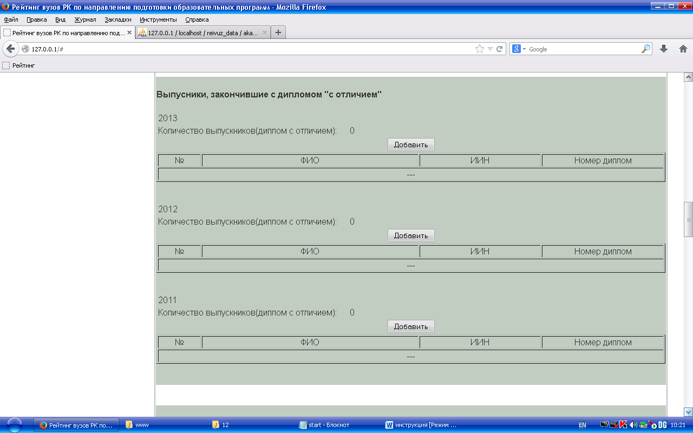

В открывшемся окне необходимо вести данные ФИО, ИИН и номер сертификата. После ввода данных нажмите кнопку и созданный документ сохраниться в списке информационного окна.

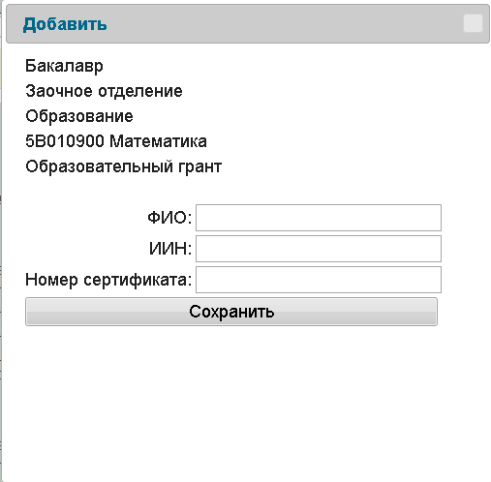

1.2 Преподаватели
Следующее информационное окно заполнения (штатных) ППС.

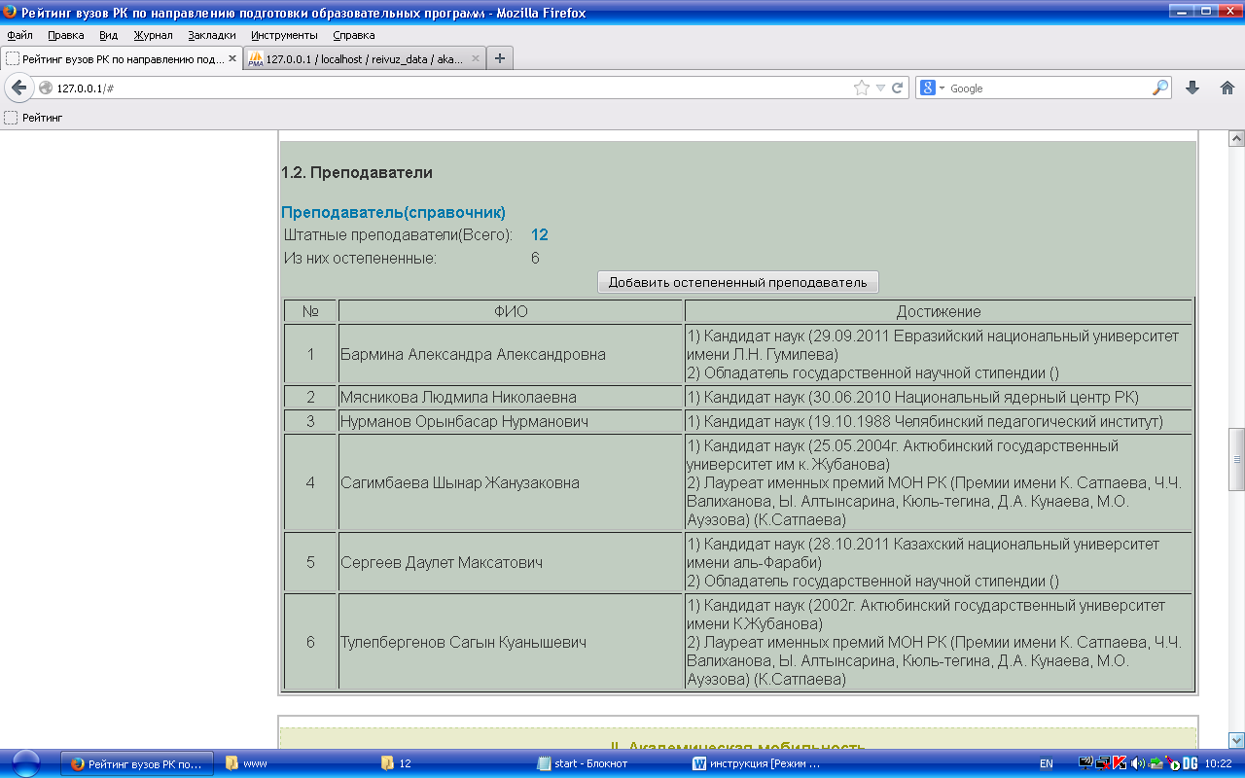

Для начало заполните список ППС (штатных остепенненых) нажав на надпись

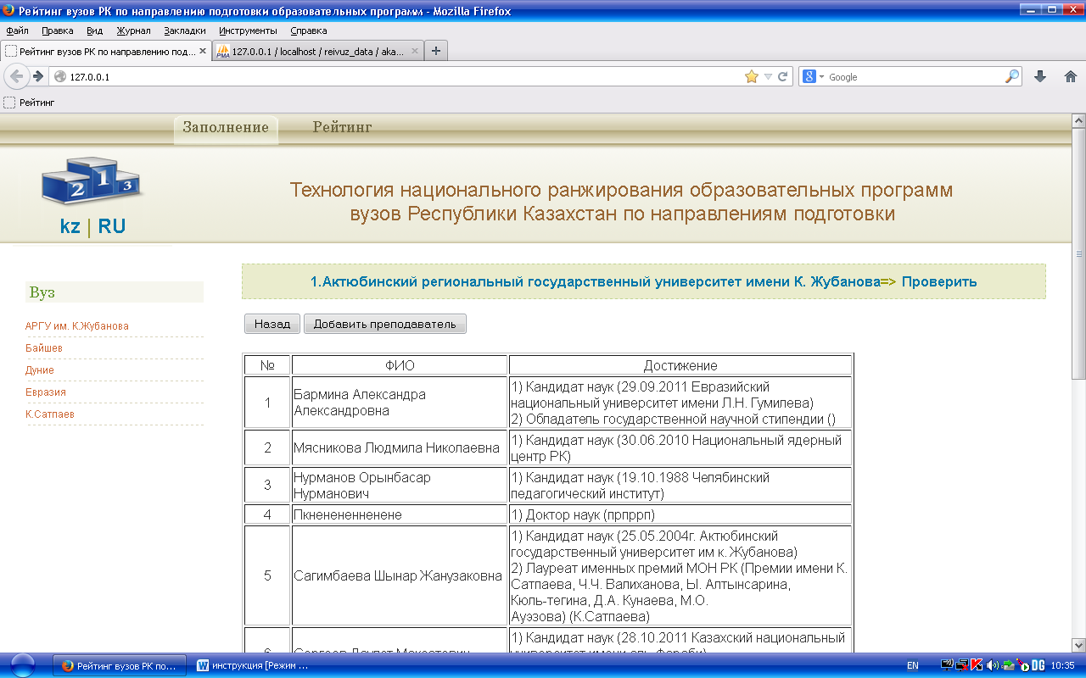
В открывшемся окне необходимо добавить ППС нажав на.
В открывшемся окне необходимо заполнить данные преподавателя указав достижения.

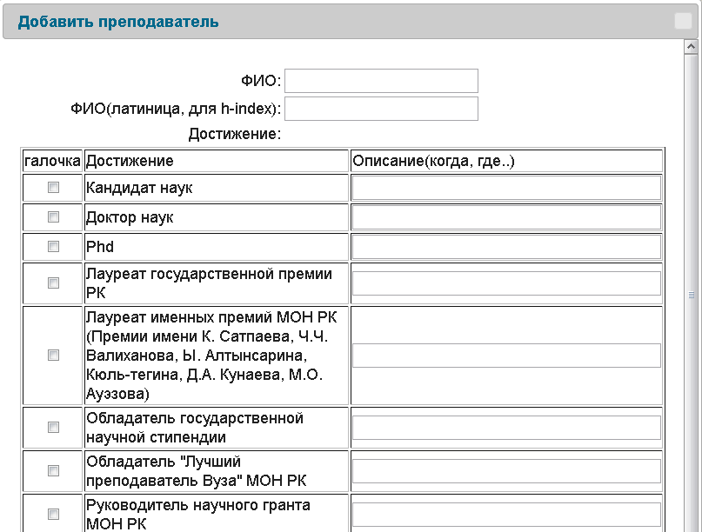

Примечание ФИО заполните на русском и на английском языке.
Следующее необходимо указать количество .

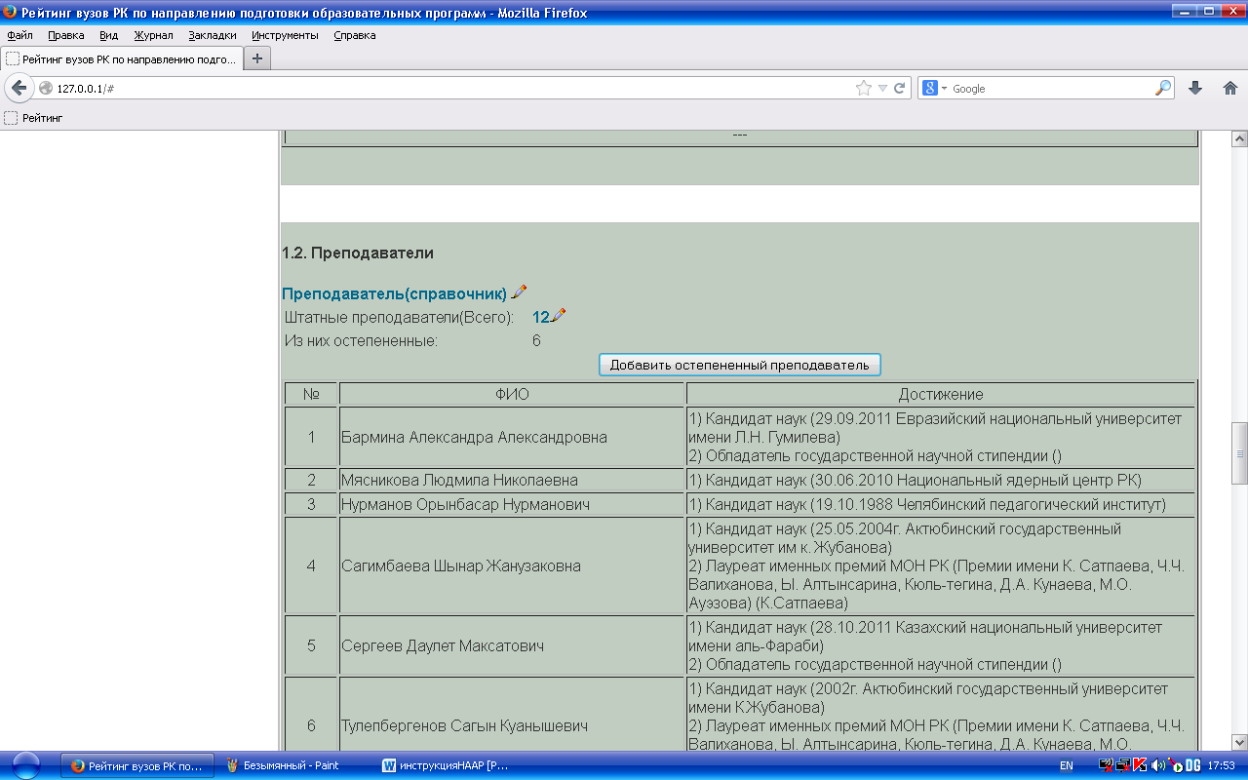

В открывшемся окне укажите количество штатных преподавателей
В строке штатные преподаватели (Всего) необходимо отметить количество нажав на кнопку .

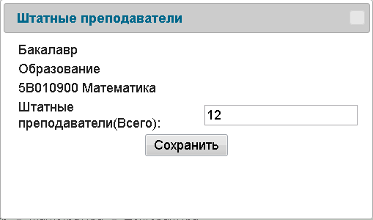

После ввода данных нажмите кнопку и созданный документ появится в информационном окне.

Нажав на кнопку необходимо отметить галочкой остепененных преподавателей и сохранить.

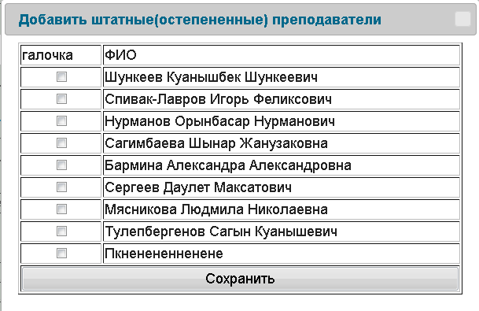

После ввода данных нажмите кнопку и созданный документ сохраниться в информационном окне.

II. «Академическая мобильность»

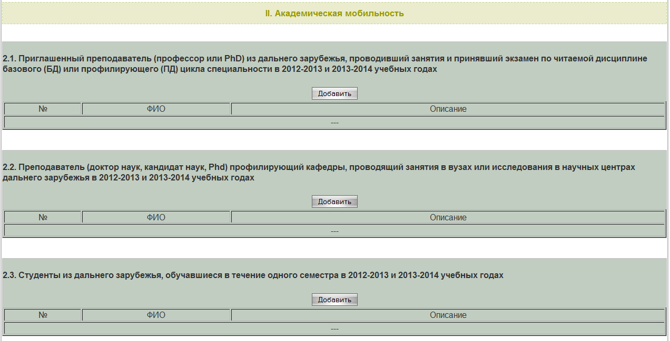

В этом окне нажав на кнопку заполните требуемые поля.

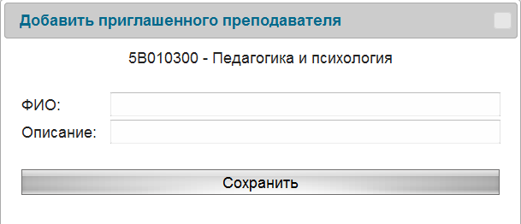

После ввода данных нажмите кнопку и созданный документ сохраниться в информационном окне.
В такой же последовательностьи необходимо заполнить следующие окна.

III. «Конкурентноспособность выпускников специальности»

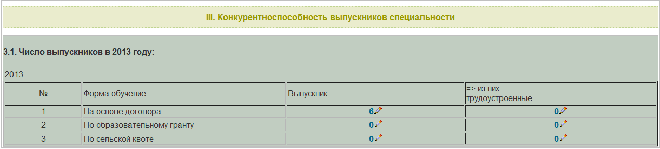

В этом окне заполните требуемые поля нажав на кнопку .

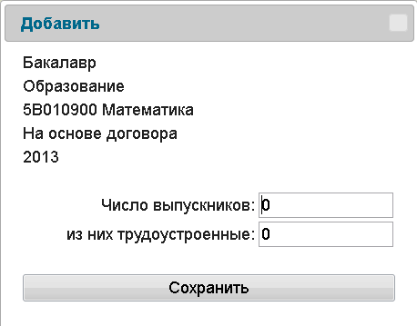

После ввода данных нажмите кнопку и созданный документ сохраниться в информационном окне.

IV. «Конкурентноспособность научных публикаций преподавателей специальности»

В информационном окне «Публикации в соответствии с индексом Хирша (h-index) по ISI Web of Knowledge, Thomson Reuters:» отметьте количество Хирша (h-index) нажав на кнопку . 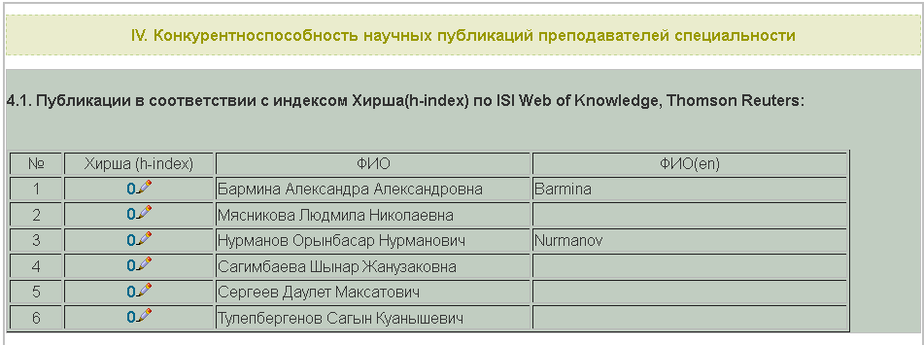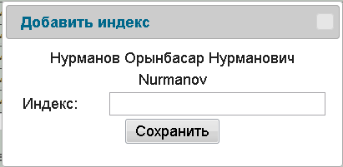

После ввода данных нажмите кнопку и созданный документ сохраниться в информационном окне.

В такой же последовательности необходимо заполнить следующие окна.
В окне 4.3 «Патенты и изобретения» заполните требуемые поля нажав на кнопку .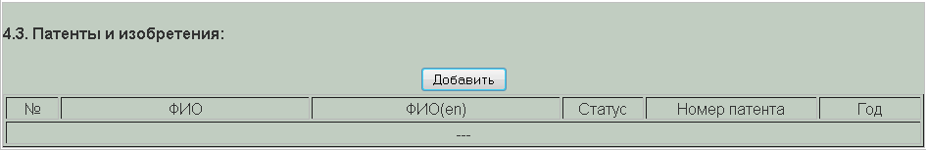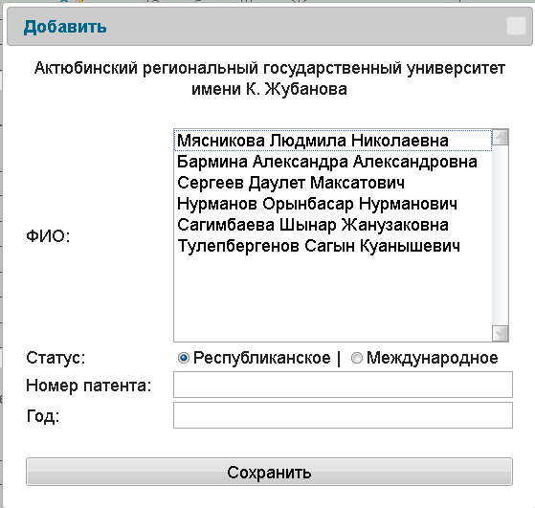
После ввода данных нажмите кнопку и созданный документ сохраниться в информационном окне.

* Примечание После завершения «Бакалавра» последовательно переходим к заполнению «Магистратуры», а затем «Докторантуры».

Работа с программой магистратура

3.Статус образовательной программы выберите

4. В следующем окне необходимо выбрать направление подготовки вашей специальности.

В данном случае в качестве примера указано направление подготовки образование.

5. Специальность (образовательная программа) заполните требуемые поля нажав на кнопку .

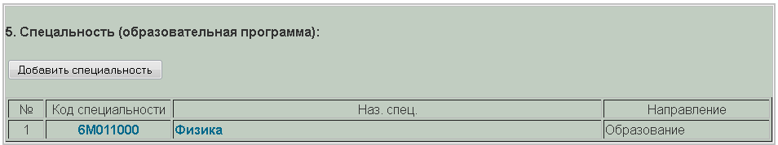

В этом окне заполните требуемые поля нажав на кнопку .

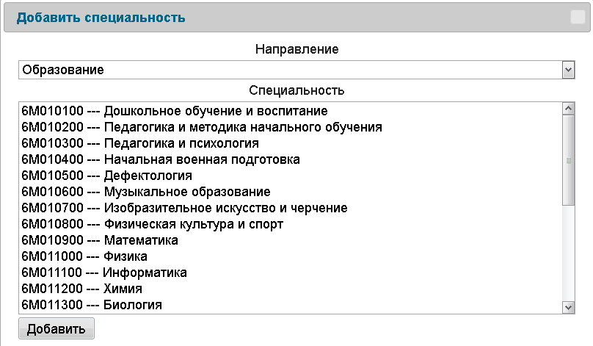
После ввода данных нажмите кнопку и созданный документ сохраниться в информационном окне.
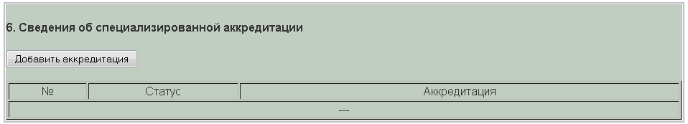
В этом окне заполните требуемые поля нажав на кнопку .

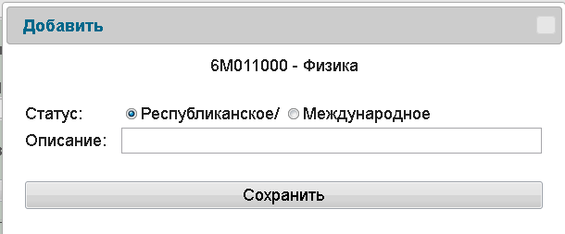
После ввода данных нажмите кнопку и созданный документ сохраниться в информационном окне .

I «Высокая концентрация талантливых магистрантов -исследователей».

Следующее окно заполнения
1.1 «Высокая концентрация талантливых магистрантов -исследователей»

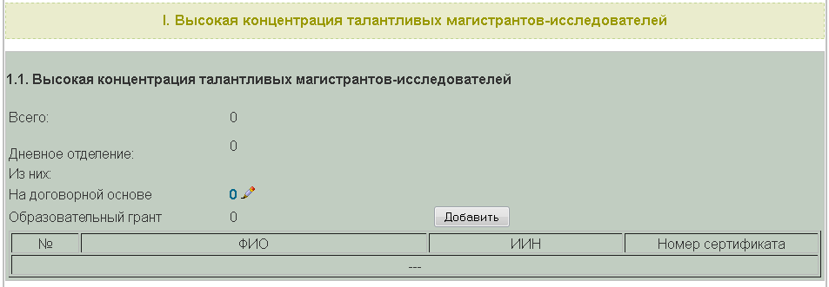
В этом окне заполните требуемые поля нажав на кнопку .

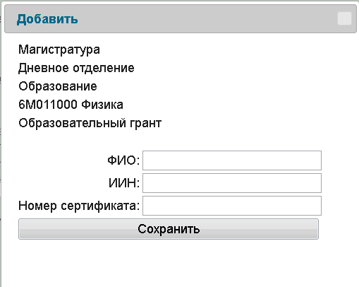

После ввода данных нажмите кнопку и созданный документ сохраниться в информационном окне «Высокая концентрация талантливых магистрантов -исследователей».
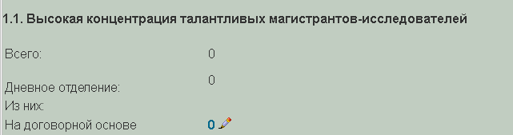
В информационном окне ««Высокая концентрация талантливых магистрантов -исследователей»» в строке на договорной основе необходимо отметить количество нажав на кнопку .

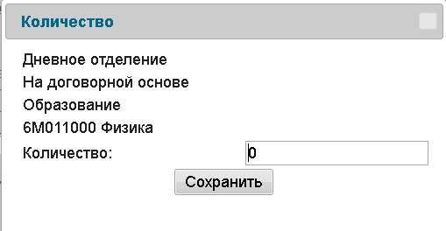
После ввода данных нажмите кнопку и созданный документ сохраниться в информационном окне «Высокая концентрация талантливых магистрантов -исследователей».
Следующее окно Выпускники закончившие с дипломом «с отличием» заполните требуемые поля, нажав на кнопку. Такой же последовательностью необходимо заполнить следующие окна.

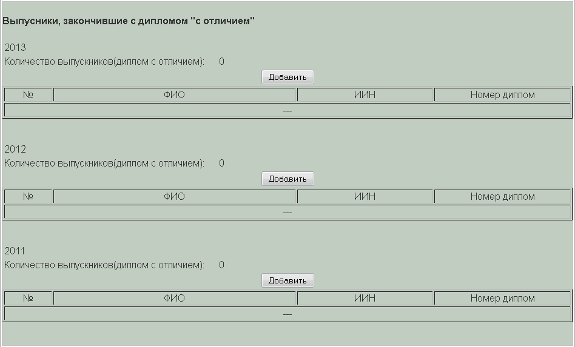

В открывшемся окне необходимо вести данные ФИО, ИИН и номер диплома. После ввода данных нажмите кнопку и созданный документ сохраниться в списке информационного окна.

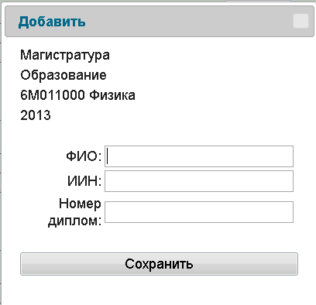

II. «Академическая мобильность»

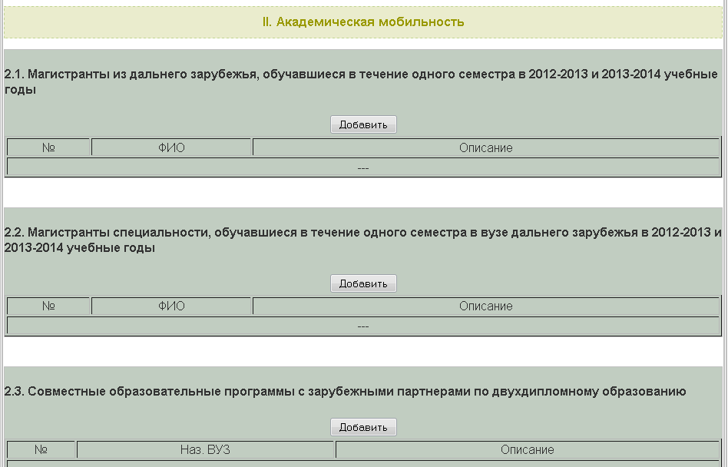

В этом окне нажав на кнопку заполните требуемые поля.

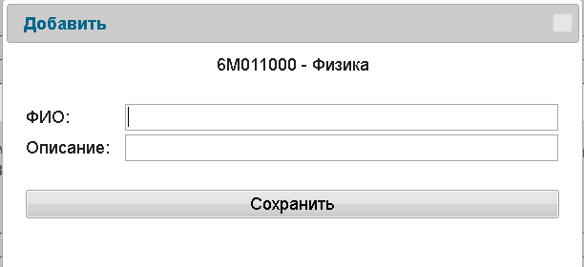

После ввода данных нажмите кнопку и созданный документ сохраниться в информационном окне.
В такой же последовательностьи необходимо заполнить следующие окна.

III. «Конкурентноспособность магистрантов - выпускников специальности»
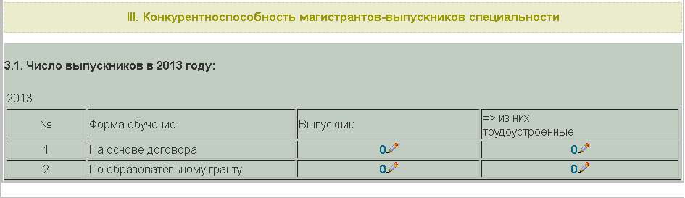
В этом окне заполните количество выпускник и из них трудоустроенных нажав на кнопку .

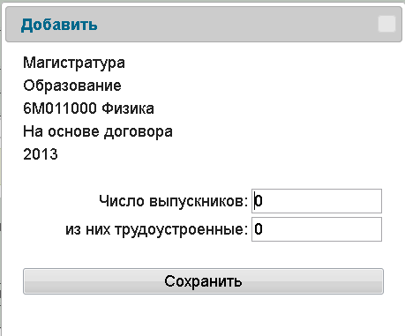
После ввода данных нажмите кнопку и созданный документ сохраниться в информационном окне.

IV. «Конкурентноспособность научных публикаций магистрантов специальности»
В информационном окне «Публикации в соответствии с индексом Хирша (h-index) по ISI Web of Knowledge, Thomson Reuters:» заполните требуемые поля нажав на кнопку .
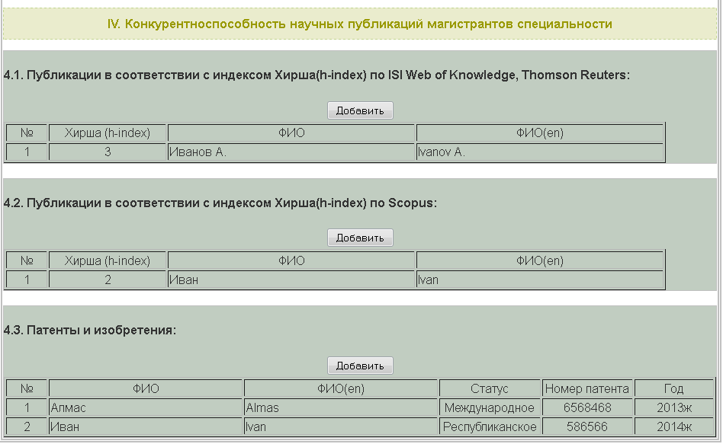

После ввода данных нажмите кнопку и созданный документ сохраниться в информационном окне.
В такой же последовательностьи необходимо заполнить следующие окна.

* Примечание После завершения «Бакалавра» последовательно переходим к заполнению «Магистратуры», а затем «Докторантуры».

Работа с программой докторантура

3.Статус образовательной программы выберите

4. В следующем окне необходимо выбрать направление подготовки вашей специальности.

В данном случае в качестве примера указано направление подготовки образование.

5. Специальность (образовательная программа) заполните требуемые поля нажав на кнопку .

В открывшемся окне выберите специальность и добавьте.
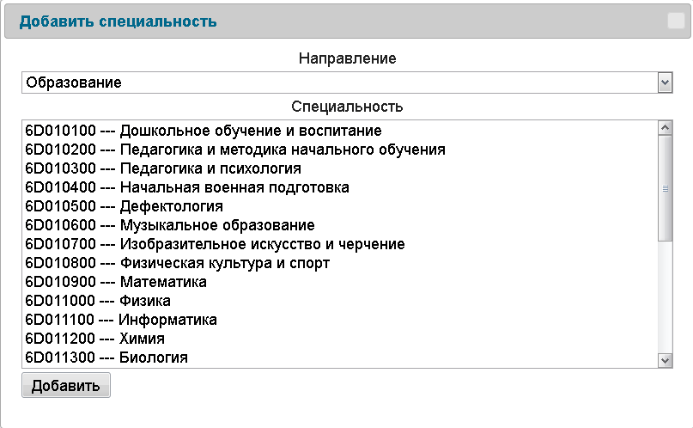
* Примечание При добавлении выбранной специальности автоматически заносится в список полей как показано ниже.

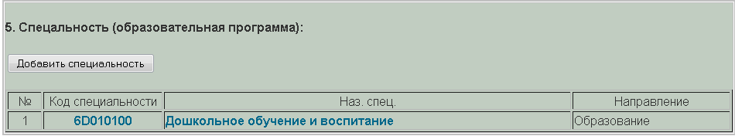

В этом окне заполните требуемые поля нажав на кнопку .

После ввода данных нажмите кнопку и созданный документ сохраниться в информационном окне.
В этом окне заполните требуемые поля нажав на кнопку .

После ввода данных нажмите кнопку и созданный документ сохраниться в информационном окне .

I «Высокая концентрация талантливых докторантов».

Следующее окно заполнения 1.1 Докторанты

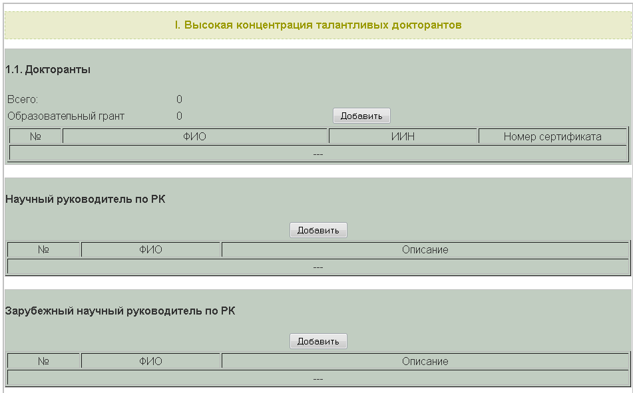

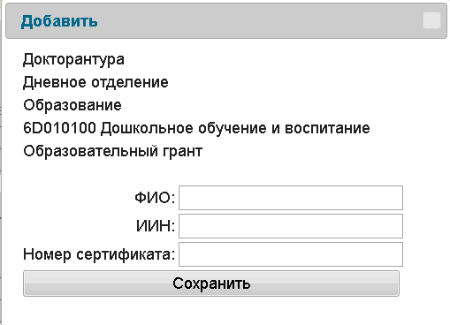
В этом окне заполните требуемые поля нажав на кнопку .
После ввода данных нажмите кнопку и созданный документ сохраниться в информационном окне «Высокая концентрация талантливых докторантов».
Такой же последовательностью необходимо заполнить следующие окна.

II. «Академическая мобильность»

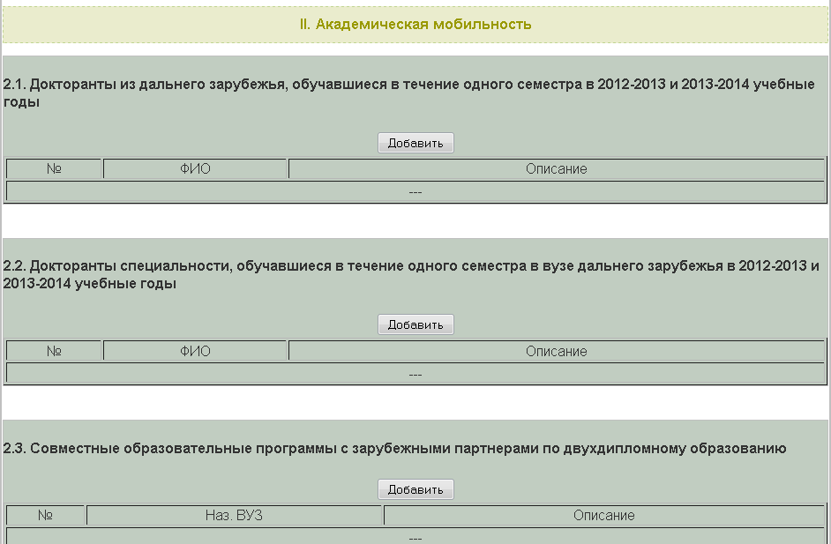

В этом окне нажав на кнопку заполните требуемые поля.

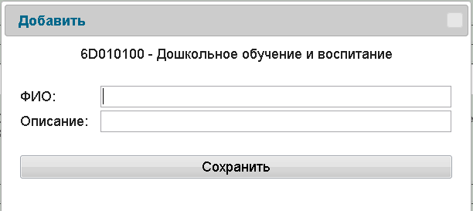

После ввода данных нажмите кнопку и созданный документ сохраниться в информационном окне.
В такой же последовательностьи необходимо заполнить следующие окна.

III. «Конкурентноспособность магистрантов - выпускников специальности»

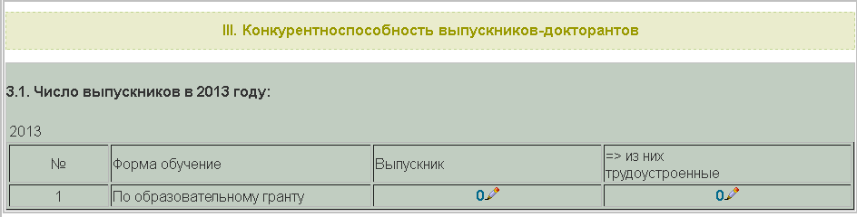

В этом окне заполните количество выпускник и из них трудоустроенных нажав на кнопку .
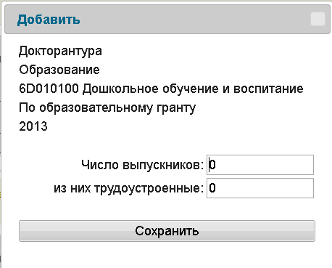
После ввода данных нажмите кнопку и созданный документ сохраниться в информационном окне.

IV. «Конкурентноспособность научных публикаций докторантов специальности в соответствии с индексом Хирша»

В информационном окне «Публикации в соответствии с индексом Хирша (h-index) по ISI Web of Knowledge, Thomson Reuters:» заполните требуемые поля нажав на кнопку .
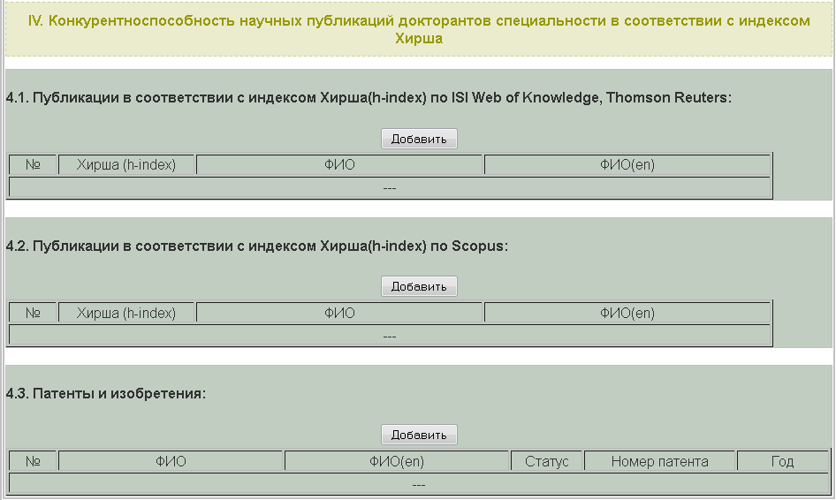

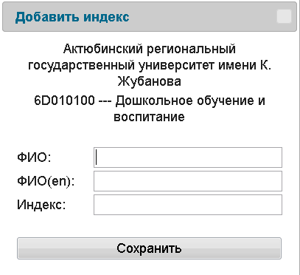

После ввода данных нажмите кнопку и созданный документ сохраниться в информационном окне.
В такой же последовательностьи необходимо заполнить следующие окна.
После заполнения всех требуемых данных можете просмотреть результаты, нажав кнопку 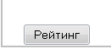
В правой части окна отображается список «Тип просмотра»

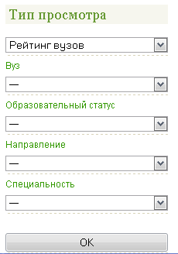

В спеске меню можете выбрать один из вариантов

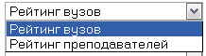
Такой же последовательностью необходимо выбрать один из вариантов
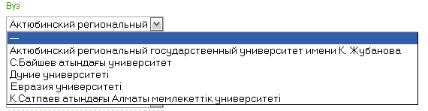

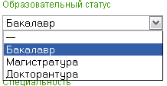

подтверждаете нажав кнопку

На примере можете просмотреть

В конце можете просмотреть результат по заполнению национального ранжирования образовательных программ вузов РК
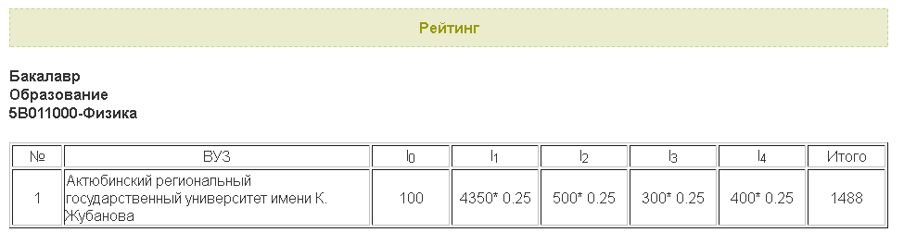
На примере можете просмотреть
Результат рейтинга преподавателей по заполнению национального ранжирования образовательных программ АРГУ им. Жубанова

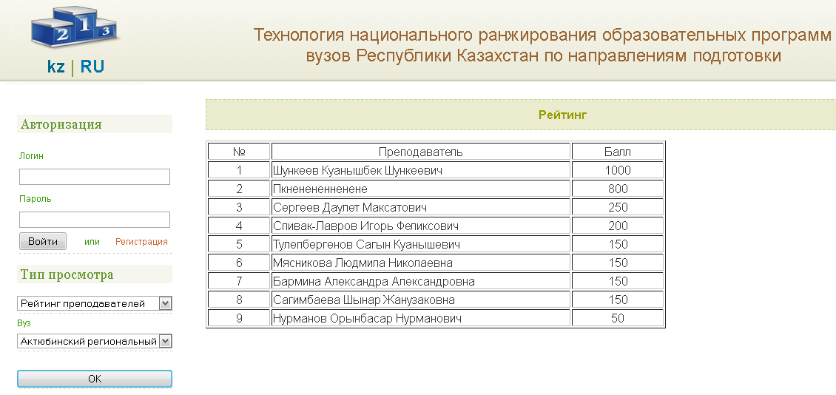

Справки по поддержки программы можете обратиться Шункееву Куанышбеку Шункеевичу по E_mail: shunkeev@rambler.ru

